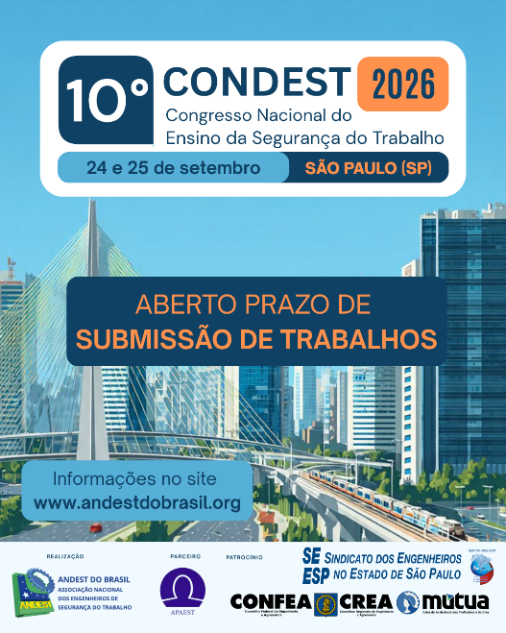

MODELO – RESUMO EXPANDIDO

TÍTULO EM PORTUGUÊS, FONTE TIMES NEW ROMAN, TAMANHO 14, CENTRALIZADO, MAIÚSCULO, NEGRITO

Autores

O trabalho deve conter Título, Palavras-Chave, Introdução (com objetivos, justificativas e método), Resultados e Discussões (juntos ou separados, a critério dos autores), Conclusões/Considerações Finais e Referências.
Total de páginas: entre 2 e 4.
A formatação do texto deverá seguir as configurações descritas a seguir:
- Layout das páginas com margens: superior e esquerda 3 cm, inferior e direita 2 cm;
- Orientação do papel como retrato;
- Tamanho da folha A4 (21 cm x 29,7 cm);
- Fonte Times New Roman, tamanho 12;
- Marca de parágrafo 1,25 cm, espaçamento entrelinhas (1,5);
- Alinhamento justificado e sem quebra de páginas.

Palavras-chave: no mínimo três e no máximo cinco, separadas por ponto e vírgula.

- Introdução

Na introdução deste resumo expandido deverão conter a delimitação do tema, a problemática, os objetivos, o referencial teórico e método.

- Resultados e Discussão
Nesta seção os resultados e a discussão do trabalho serão apresentados em conformidade com a correta interpretação dos dados, articulada com a base teórica.
- Conclusões/Considerações Finais
Considera-se esta sessão como ponto de desfecho do trabalho, na qual se apresentam as conclusões/considerações finais correspondentes aos objetivos.

- Referências
Neste ítem devem constar “todos” os autores, órgãos, entidades citadas no trabalho. Dispostas em ordem alfabética, em atendimento à ABNT NBR 6023/2018

